เพลงโคราช
คุญช่วย ปิยวิทย์∗

เพลงโคราช เป็นเพลงพื้นถิ่นของชาวไท-โคราช เป็นเพลงปฏิพากย์ที่ไม่มีดนตรีประกอบ การขับร้องแต่มีความสนุกสนานด้วยภาษาที่คมคาย ประกอบด้วยลีลาการร้องและการรำที่กระทบใจ ชาวโคราชมาแต่อดีตจนถึงปัจจุบัน
เพลงโคราช คือการขับร้องแก้เกี้ยวกันระหว่างหญิงชายโดยอาศัยปฏิภาณ และความสามารถ ในการใช้ภาษาของหมอเพลงเป็นสำคัญ
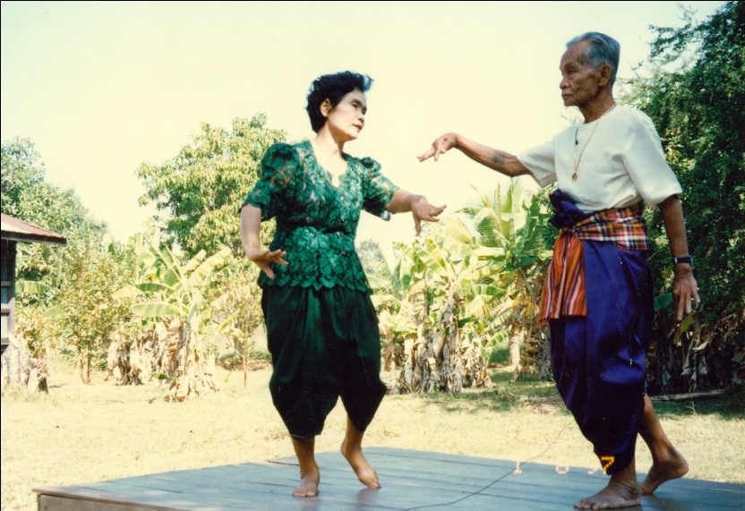
เพลงโคราช คงเป็นเพลงประจำถิ่นโคราชมานาน และเล่ากันว่าสมัยที่ท้าวสุรนารียังมีชีวิตอยู่ ท่านชอบฟังเพลงโคราชมาก (ก่อนปี พ.ศ. ๒๓๙๔) และมีหลักฐานชัดเจนว่านายหรี่ บ้านสวนข่า มีโอกาสเล่นเพลงถวายสมเด็จพระศรีพัชรินทราบรมราชินีนาถ เมื่อคราวเสด็จพระราชดำเนินมาทรงเปิด ถนนจอมสุรางค์ยาตร ในปี พ.ศ. ๒๔๕๖ เมื่อเริ่มมีงานฉลองอนุสาวรีย์ท้าวสุรนารีในปี พ.ศ. ๒๔๗๗ เรื่อยมาจนถึงปัจจุบัน
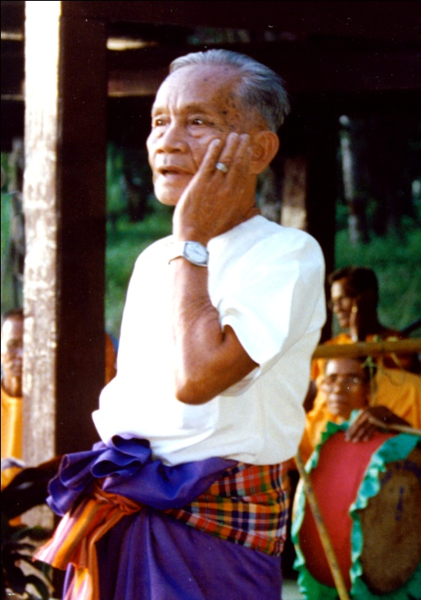

พ่อใหญ่ วิเศษพลกรัง
ศิลปินแห่งชาติ สาขาศิลปะการแสดง (เพลงพื้นบ้าน -โคราช)
พ.ศ.๒๕๓๙

เพลงโคราชแต่เดิมจะใช้ภาษาโคราชที่เข้าไปกระทบใจ กระทบอารมณ์ และความรู้สึกของชาวโคราชอย่างชัดเจน แต่ปัจจุบันภาษาในเพลงโคราชส่วนใหญ่เปลี่ยนไปเป็นภาษากลางสำเนียงโคราช
เพลงโคราชมีรูปแบบการขับร้องคือ การโอ่เพลงตามด้วยการว่ากลอนเพลง กลอนเพลงปัจจุบัน มี ๒ แบบ คือ กลอนสมบูรณ์จะมีคำคู่ทุกท่อน ท่อนละคู่ และอีกแบบคือ คู่ท่อนแรกไม่มีสัมผัส ส่วนท่อนอื่นๆ สัมผัสเหมือนกลอนสมบูรณ์
เพลงโคราช เรียกผู้แสดงเพลงโคราชว่า “หมอเพลง”ผู้จะเป็นหมอเพลงได้ ต้องไปฝากตัวเป็นศิษย์ ครูเพลง ตั้งแต่อายุยังน้อย ช่วยงานครูทุกอย่าง ต่อกลอนเพลง ฝึกทำนอง ตัวควบกล้ำ ร.ล.มีพรสวรรค์ประจำตัวคือ ปัญญาดี เสียงดี ชั้นเชิงดี และใจเย็น ที่เรียกว่า องค์สี่ ศิษย์คนใดมีความจำดี ตั้งใจดี มีปฏิภาณ ใช้เวลาเรียนประมาณ ๓ ปี ก็เล่นเพลงได้ หมอเพลงบางคนได้คาถามุตโต และปฏิบัติตามดีสามารถว่าเพลงด้น คือพรรณนาสิ่งที่อยู่รอบตัวเป็นบทเพลงได้ทันทีทันใด เล่นคำสละสลวย เรียกว่าเป็นหมอเพลงที่แตกมุตโต

หมอเพลงโคราชในแต่ละวงจะมีหมอเพลงชาย ๒ หญิง ๒ แต่งกายด้วยผ้าโจงกระเบน ชายสวมเสื้อคอกลมหรือคอฮาวายแขนสั้นลายหรือสีใดก็ได้มีผ้าขาวม้าคาดพุง หญิงสวมเสื้อรัดรูป ไม่มีปก แขนสั้น สีเสื้อไม่จำกัด ปัจจุบันหมอเพลงแก้บนที่อนุสาวรีย์ท้าวสุรนารีแต่งกายด้วยผ้าสีตามวันตามคติความเชื่อของคนไทย
เพลงโคราช นิยมเล่นในทุกงานทั้งมงคล อวมงคล และงานแก้บนที่อนุสาวรีย์ท้าวสุรนารี โดยมีเวทียกเป็นโรงเสาสี่ต้น สูงประมาณ ๑ เมตร หมอเพลงจะลงโรงว่าเพลงตั้งแต่เวลา ๒๐.๐๐ น. จนถึง ๐๖.๐๐ น. จึงลาโรง ปัจจุบันไม่จำกัดเวลาลาโรง แล้วแต่จะตกลงกับเจ้าภาพ บางงานก็เล่นกลางวันก็มี โดยเริ่มจากพิธียกครูบนบ้านเจ้าภาพ แล้วลงโรง การเล่นเพลงมีรูปแบบการเล่นคือ ฝ่ายชายลงโรงก่อน แล้วเล่นเพลงตามลำดับ คือ เพลงประกาศ บอกให้รู้ว่า มาเล่นเพลงเจ้าภาพใด งานอะไร แล้วร้องเพลงเชิญให้ฝ่ายหญิงมาลงโรง จากนั้นร้องเพลงทักท้วง (เพลงท่วง) เพลงถามข่าว เพลงขออภัย เพลงไหว้ครู เพลงหากิน เพลงเปรียบ เพลงเรื่อง (เรื่องบุญของเจ้าภาพ, เรื่องคนดูขอ) เพลงเกี้ยว เพลงชวน เพลงเรื่อง(นิทาน,ตำนาน ฯลฯ) เพลงลองปัญญา เพลงเกี้ยวแกมจาก เพลงปลอบ เพลงจาก เพลงคร่ำครวญ เพลงให้พร และเพลงลา ระหว่างการว่าเพลง หมอเพลงจะมีท่ารำประกอบคือ ท่ายืนโอ่ ท่าย่อง ท่าประจัญบาน ท่าช้างเทียมแม่ ท่าปลาไหลพันพวง และท่าจ๊ก ไปตามท่วงทำนองและลีลาของเพลง
ปัจจุบันหมอเพลงโคราชจะมีอายุโดยเฉลี่ยระหว่าง ๒๐ - ๖๐ ปี ส่วนหมอเพลงเด็กและหมอเพลงที่มีอายุเกิน ๖๐ ปี มักไปเล่นเพลงแก้บนเพราะใจรัก ในโรงเรียนต่างๆ มีการสอนเพลงโคราชในหลักสูตรท้องถิ่น เป็นการปลูกจิตสำนึกให้เยาวชนหันมาภาคภูมิใจในบทเพลงโคราช ซึ่งเป็นมรดกทางวัฒนธรรมภาษาประจำถิ่นโคราช

เพลงโคราชกับภาษาโคราชและองค์ประกอบอื่นๆ ในเพลงโคราชมีวิวัฒนาการเป็นลำดับมาจนถึงปัจจุบัน ที่ยังคงอยู่เพราะมีหมอเพลง(ผู้ผลิต) มีผู้ฟัง, ผู้แก้บน (ผู้บริโภค) มีคติความเชื่อ (การแก้บน)และ มีผู้สืบทอด (หมอเพลงรุ่นใหม่) จากรุ่นสู่รุ่น ที่ยังคงมีอยู่ในสังคมชาวโคราช เพลงโคราชก็จะมีอยู่คู่เมืองโคราชตลอดไป

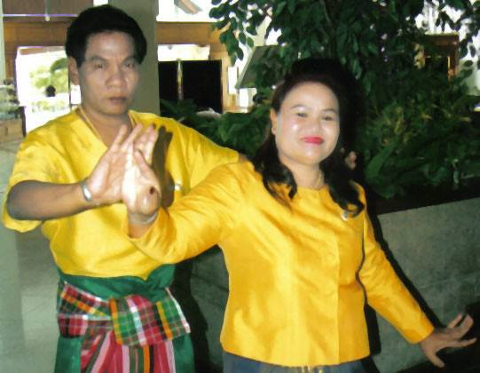

กำปั่น บ้านแท่น กับกาเหว่า โชคชัย หมอเพลงโคราชที่ได้รับนิยม

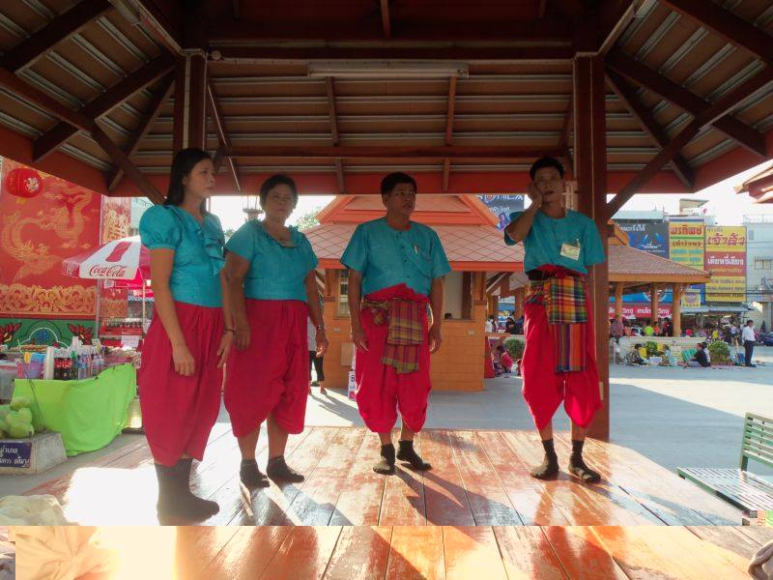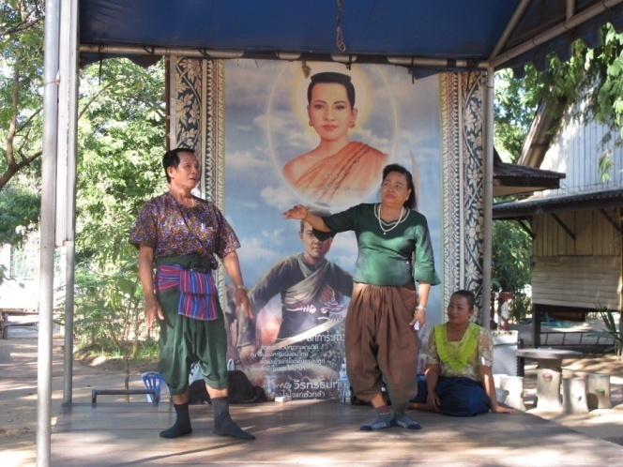
โรงเพลง ณ ลานอนุสาวรีย์ท้าวสุรนารี โรงเพลง ณ วัดศาลาลอย

∗ ข้าราชการบำนาญ,อาจารย์พิเศษมหาวิทยาลัยมหาจุฬาลงกรณราชวิทยาลัย วิทยาเขตนครราชสีมา

